TEMSA  HD | 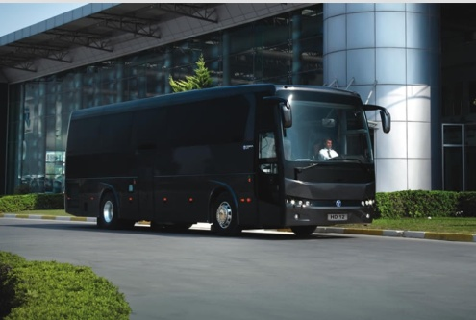 | CARATTERISTICHE TECNICHE
 |  | MARCA | TEMSA
 |  | SERIE | Touring
 |  | MODELLO | HD 12  HD 13

MODELLO | HD 12 |  | HD 13
DIMENSIONI
Lunghezza complessiva | 12.276 mm | 13.076 mm
Larghezza complessiva | 2.550 mm
Altezza complessiva | 3.625 mm
STRUTTURA
Tipo | Telaio monoscocca in acciaio inossidabile
MOTORE
Modello | DAF MX11 (EURO 6) | O | DAF MX11 (EURO 6)
Potenza massima (CEE) | 435 CV |  | 435 CV
TRASMISSIONE
Modello | ZF 12 AS 2301BO
CAPACITA’ PASSEGGERI
Sistemazione sedili | 55+1 |  | 59+1
Temsa si riserva il diritto di apportare modifiche a tutte le caratteristiche tecniche, gli allestimenti e colori dei veicoli.

